Le sujet se compose de 14 pages, numérotées de 01/14 à 14/14.

Dès que le sujet vous est remis, assurez-vous qu’il est complet.

S’il est incomplet, demandez un autre exemplaire au chef de salle.

L’usage de tout modèle de calculatrice, avec ou sans mode examen, est autorisé.

**LE SUJET EST À RENDRE DANS SON INTÉGRALITÉ**

**SUJET**

**BaccalaurÉat Professionnel**

**AÉRONAUTIQUE**

**OPTION : SYSTEMES**

**ÉPREUVE E2 (U2) – EXPLOITATION DE LA DOCUMENTATION TECHNIQUE**

**BARÈME DE TEMPS**

|  |  |  |  |
| --- | --- | --- | --- |
| ÉTUDE | | | TEMPS CONSEILLÉ |
| Dossier Technique | Lecture | | 30 min |
| Sujet | Lecture | | 10 min |
| Partie 1 | Étude aérodynamique | 1 h |
| Partie 2 | Étude des systèmes | 2 h |
| Partie 3 | Synthèse | 10 min |
| Relecture | | | 10 min |

**MISE EN SITUATION**

L’Aéronef **numéro 30** rentre après une mission de surveillance côtière. Lors du roulage à l’atterrissage, l’avion se déporte vers la gauche. Le copilote corrige aux palonniers, mais l’avion sort latéralement de la piste à une vitesse d’environ 60 nœuds. Il roule 80 mètres sur l’herbe, avant de retourner sur la piste et de s’immobiliser.

L’aéronef est pris en charge par l’équipe technique afin de trouver l’origine du dysfonctionnement constaté.

**PARTIE 1 : ETUDE AERODYNAMIQUE**

Étude du comportement de l’avion en vol et au sol

Nous vous proposons d’analyser le comportement de l’avion d’abord en vol, puis au sol afin de comprendre ce qui a pu survenir.

**Question 1** : L’Aéronef en vol, est soumis à un certain nombre d’actions modélisées par des forces en Newton (N) dont :

- La portance (force qui permet le maintien de l’avion en vol) notée

- La trainée (force de frottement) notée

- La poussée (force motrice) notée

- Le poids noté $\vec{P}$

Lorsque l’avion est en vol rectiligne uniforme, mentionner les relations vectorielles qui relie les équations de propulsion et de sustentation à l’équilibre ( $\vec{T}$, $\vec{F_{x}}$, $\vec{P}$ et $\vec{F_{z}}$) :

Équation de propulsion : ………………………………………………………………………………

Équation de sustentation : …………………………………………………………………………….

**Question 2** : Compléter le schéma suivant avec les différents vecteurs cités précédemment :

$$\vec{V_{R}}$$

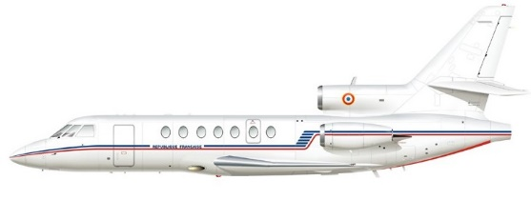

$$\vec{z}$$

$$\vec{x}$$

G

P

L’aéronef se trouve à 11,5 km d’altitude en vol de croisière, et les données de vol sont les suivantes :

Masse avion : 13,0 tonnes

Intensité de la pesanteur : g = 9,80 N.kg-1

Poussée des réacteurs : T = 49,5 x 103 N

Portance $F_{z}$: expression $Fz=\frac{1}{2}. ρ.S.v^{2}.Cz$ avec Cz = 0,52

Trainée $F_{x}$: expression $Fx=\frac{1}{2}. ρ.S.v^{2}.Cx$ avec Cx = 0,030

Unités : en kg.m-3, en m², en km.h-1

Vitesse : $v$ = ?

Surface alaire : 46,83 m²

**Question 3** : A l’aide du tableau ci-dessous, relever la valeur de la masse volumique ρ à l’altitude donnée :

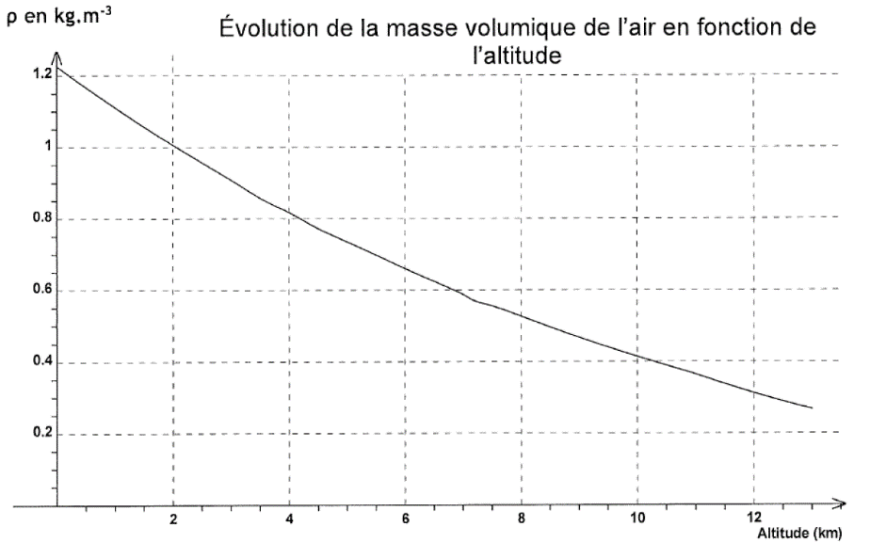

Valeur de ρ : …………………………….

Analyse littérale :

On donne : P = m x g et $Fz=\frac{1}{2}. ρ.S.v^{2}.Cz$

**Question 4** : Sachant que P = Fz ,déterminer l’équation de la vitesse « v » :

…………………………………………………………………………………………………………

…………………………………………………………………………………………………………

…………………………………………………………………………………………………………

…………………………………………………………………………………………………………

Application numérique :

**Question 5** : Calculer « v » en m.s-1:

……………………………………………………………………………………………………………………

……………………………………………………………………………………………………………………

……………………………………………………………………………………………………………………

……………………………………………………………………………………………………………………

**Question 6** : Sachant que 1 m.s-1 = 3,6 km.h-1:

Convertir la vitesse de la question précédente en km.h-1 et déterminer si cette vitesse est compatible avec le domaine de vol de l’aéronef (vitesse max DT 2/12) :

V = ……………………………………….km.h-1

…………………………………………………………………………………………………………………….

…………………………………………………………………………………………………………………….

**Question 7** : En prenant la valeur de vitesse à 170 m.s-1, pour une altitude donnée à 11 500 m, calculer la portance de l’aéronef :

$\vec{F_{z}}$ = ………………………………………………………………………………………………………………

$\vec{F_{z}}$ = ………………………………………………………………………………………………………………

$\vec{F_{z}}$ = ………………………………………………………………………………………………………………

Une fois le vol effectué, l’avion se pose sur l’aéroport.

Sa masse est alors de 11,5 tonnes. Il touche la piste en A avec une vitesse de 62 m.s-1 et doit s’arrêter en B en 16 secondes après avoir parcouru 650 m.

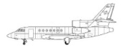 

B A

650 m

Nous considèrerons que la décélération de l’avion est constante et que les équations horaires sont les suivantes :

$d=\frac{1}{2}. a.t^{2}+v_{0}.t$

$a$ = constante (m.s-2)

Avec d : distance d’atterrissage en mètres (m)

$t$ : temps de la décélération en secondes (s)

$v_{0}$ : vitesse d’atterrissage en mètre par seconde (m.s-1)

**Question 8** : Calculer la décélération « $a$  » de l'aéronef en précisant son unité :

Isoler « $a$  » dans l’équation : ………………………………………………………………………………….

…………………………………………………………………………………………………………………….

…………………………………………………………………………………………………………………….

Application numérique : ……………………………………….……………………………………………….

…………………………………………………………………………………………………………………….

…………………………………………………………………………………………………………………….

**Question 9** : Pourquoi le résultat du calcul précédent est-il négatif ?

…………………………………………………………………………………………………………

Avant de débuter la recherche de panne, nous nous fixons l’objectif de bien comprendre le système du train d’atterrissage et du système de freinage d’un point de vue du cahier des charges fonctionnel.

**Question 10** : Compléter le diagramme pieuvre suivant avec les fonctions principales et fonctions contraintes du tableau :

|  |  |
| --- | --- |
| FP1 : | permettre au pilote de poser son appareil au sol sans endommagement |
| FP2 : | préserver l’aérodynamisme de l’aéronef en vol |
| FP3 : | assurer le roulage au sol de l’aéronef |
| FP4 : | assurer la liaison sol/avion |
| FC1 : | être adapté à l’aéronef |
| FC2 : | être adapté à différents types de terrain |
| FC3 : | être adapté à l’environnement de vol |
| FC4 : | permettre la commande par le pilote |

…...

…...

…..

…..

…...

…...

FP3

FP1

Train d’atterrissage

Le technicien s’intéresse aux fonctions principales FP2 et FP3 :

**Question 11** : Replacer le texte suivant dans les bonnes cases 1, 2, 3 et 4 :

|  |
| --- |
| Réduire la résistance du mouvement au sol |
| Assurer la rétractation du train d’atterrissage |
| Réaliser un espace de logement du train d’atterrissage |
| Assurer la manœuvrabilité de l’aéronef |

1 ………………………………………………………………...

………...……………………………………………….………...

…………………………………...………………………………

|  |  |
| --- | --- |
| FP2 | Préserver l’aérodynamisme de l’aéronef en vol |

2 ……………………………………………………………….

………...………………………………………………………..

…………………………………...……………………………..

3 ………………………………………………………………

…………………………………………………………………

…………………………………………………………………

|  |  |
| --- | --- |
| FP3 | Assurer le roulage au sol de l’aéronef |

4 ……………………………………………………………....

…………………………………………………………………

……………………………………………………………………

Un système « anti-skid » est un système qui permet le freinage d’un avion en évitant un blocage trop long des roues.

Il permet de conserver son pouvoir directeur et sa stabilité, tout en maintenant une vitesse de glissement des roues sur le sol afin d'obtenir le ralentissement optimal.

Les systèmes « anti-skid » ne sont pas tous configurés de la même façon. Cependant, tous les systèmes « anti-skid » fonctionnent en surveillant la vitesse des roues.

Si un blocage potentiel d'une roue est détecté, ils appliquent un freinage par intermittence rapide par l’intermédiaire des récepteurs de frein.

**Question 12** : Le système de freinage

Compléter l’actigramme **du point de vue de l’utilisateur** en utilisant les propositions ci-dessous :

|  |  |
| --- | --- |
| Appliquer un blocage des roues par intermittence rapide | Blocage potentiel des roues |
| Blocage des roues par intermittence rapide | Énergie électrique |

C : présence de pression hydraulique R : programme

W : …………………………………. E : action sur les palonniers

…………………… ..…………………………………………… ……………………….

…………………… ..…………………………………………… ……………………….

…………………… ..…………………………………………… ……………………….

Système hydraulique

**Question 13** : Compléter l’actigramme **du point de vue de la maintenance** en utilisant les propositions ci-dessous :

|  |  |
| --- | --- |
| Réguler la pression hydraulique | Pression hydraulique non régulée |
| Pression hydraulique régulée | Énergie électrique |

C : présence de pression hydraulique R : programme

W : …………………………………. E : action sur les palonniers

…………………… ..……………………………………………… ……………………….

…………………… ………………………………………………… ..……………………...

…………………… ………………………………………………… ..……………………...

Système hydraulique

**PARTIE 2 : ETUDE DES SYSTEMES**

L’objectif de cette partie est d’analyser l'ensemble du système, d'identifier le ou les défauts à l’origine de la perte de contrôle de la trajectoire lors de l'atterrissage.

1. **LE CADRE REGLEMENTAIRE**

**Question 14** : Cocher le type de licence que le technicien doit posséder pour intervenir sur la tâche.

Licence B1.1  Licence B1.2  Licence B2 

**Question 15** : Cocher le cadre réglementaire dans lequel le technicien doit se trouver.

Part 147  Part 145  Part 21 

**Question 16** : Identifier le numéro de série de l’avion dont le technicien a la charge (DT 2/12).

……………………………………………………………………………………………………………………

**Question 17** : Cocher la documentation dans laquelle trouver les différentes cartes de travail.

IPC  SRM  AMM 

TSM  TCM  AWM 

**Question 18 :** Que signifie le sigle ATA ?

A : ………………………… T : ……………………………… A : ……………………………….……

**Question 19 :** Quel chapitre ATA est concerné par cette tâche ?

……………………………………………………………………………………………………………………

……………………………………………………………………………………………………………………

1. **ETUDE DU SYSTÈME MECANIQUE**

La perte de contrôle étant consécutive au blocage de la roue gauche, le technicien souhaite vérifier si un dysfonctionnement mécanique de la cinématique des blocs de frein a contribué au blocage des roues de l'atterrisseur principal.

**Question 20** : Indiquer les trois commandes, manuelles ou automatiques, qui agissent sur le serrage des blocs de frein.

……………………………………………………………………………………………………………………

……………………………………………………………………………………………………………………

……………………………………………………………………………………………………………………

**Question 21** : Parmi les éléments ci-dessous (DT 5/12), préciser leur nombre par bloc de frein.

(Entourer les bonnes réponses).

|  |  |  |  |  |
| --- | --- | --- | --- | --- |
| **Éléments** | **Nombre d'éléments sur le bloc de frein** | | | |
| Disques Rotors | 4 | 5 | 9 | 10 |
| Pistons | 4 | 5 | 9 | 10 |
| Tige indicateur d'usure | 4 | 5 | 9 | 10 |

La garniture des disques étant une pièce d'usure, le technicien décide de contrôler l'état des disques.

Après avoir déposé les deux roues du train principal gauche, il relève les informations suivantes sur les blocs de freins :

* P/N : 5003280-5
* S/N : 2904

À l'aide d'un **outil spécifique** (DT 5/12), le technicien vérifie les témoins d'usure et relève les valeurs suivantes :

|  |  |  |  |
| --- | --- | --- | --- |
|  | | **Dimension "A"** | |
| Left Brake Unit | Right Brake Unit |
| **Wear Indicator Number** | N°1 | *0.812 mm* | *1.112 mm* |
| N°3 | *0.797 mm* | *1.105 mm* |
| N°5 | *0.820 mm* | *1.197 mm* |

**Question 22** : Quelle condition faut-il respecter avant d’effectuer cette mesure?

……………………………………………………………………………………………………………………

……………………………………………………………………………………………………………………

**Question 23** : À l'aide de la figure 5 du DT 5/12, déterminer si les valeurs obtenues sont dans les tolérances. Justifier votre réponse.

……………………………………………………………………………………………………………………

……………………………………………………………………………………………………………………

……………………………………………………………………………………………………………………

**Question 24** : Les blocs de freins peuvent-ils être mis en cause ? Justifier votre réponse.

……………………………………………………………………………………………………………………

……………………………………………………………………………………………………………………

……………………………………………………………………………………………………………………

1. **ETUDE DU SYSTÈME HYDRAULIQUE**

**Question 25** : En fonctionnement « Normal », quel circuit hydraulique alimente le système "Anti-skid"? (DT 3/12 et DT 4/12)

……………………………………………………………………………………………………………………

**Question 26** : D'après la figure 3 du DT 4/12 et la figure 10 du DT 11/12, citer le nom et la fonction des équipements identifiés dans le tableau.

|  |  |  |
| --- | --- | --- |
| **Repères équipements** | **Nom** | **Fonction** |
| 58G1 et 58G2 |  |  |

**Question 27** : Dans le tableau suivant, relever les valeurs des pressions hydrauliques indiquées d’an l’unité « psi » (DT 3/12), puis déterminer l'équivalent en « bar » :

|  |  |  |  |  |  |
| --- | --- | --- | --- | --- | --- |
| **Circuits** | | **Valeurs des pressions** | | | |
| psi | | bar | |
| # 1 NORMAL | | *Maxi* |  | *Maxi* |  |
| *Nominale* |  | *Nominale* |  |
| *Mini* |  | *Mini* |  |
| # 2 EMERGENCY | | *Maxi* |  | *Maxi* |  |
| *Nominale* |  | *Nominale* |  |
| *Mini* |  | *Mini* |  |
| PARK BRAKE | *MIDDLE* | 400 psi | |  | |
| *FULL* |  | | 110 bar | |

Le groupe hydraulique est en marche, le technicien effectue un appui prolongé sur les pédales.

Les pressions suivantes sont observées :

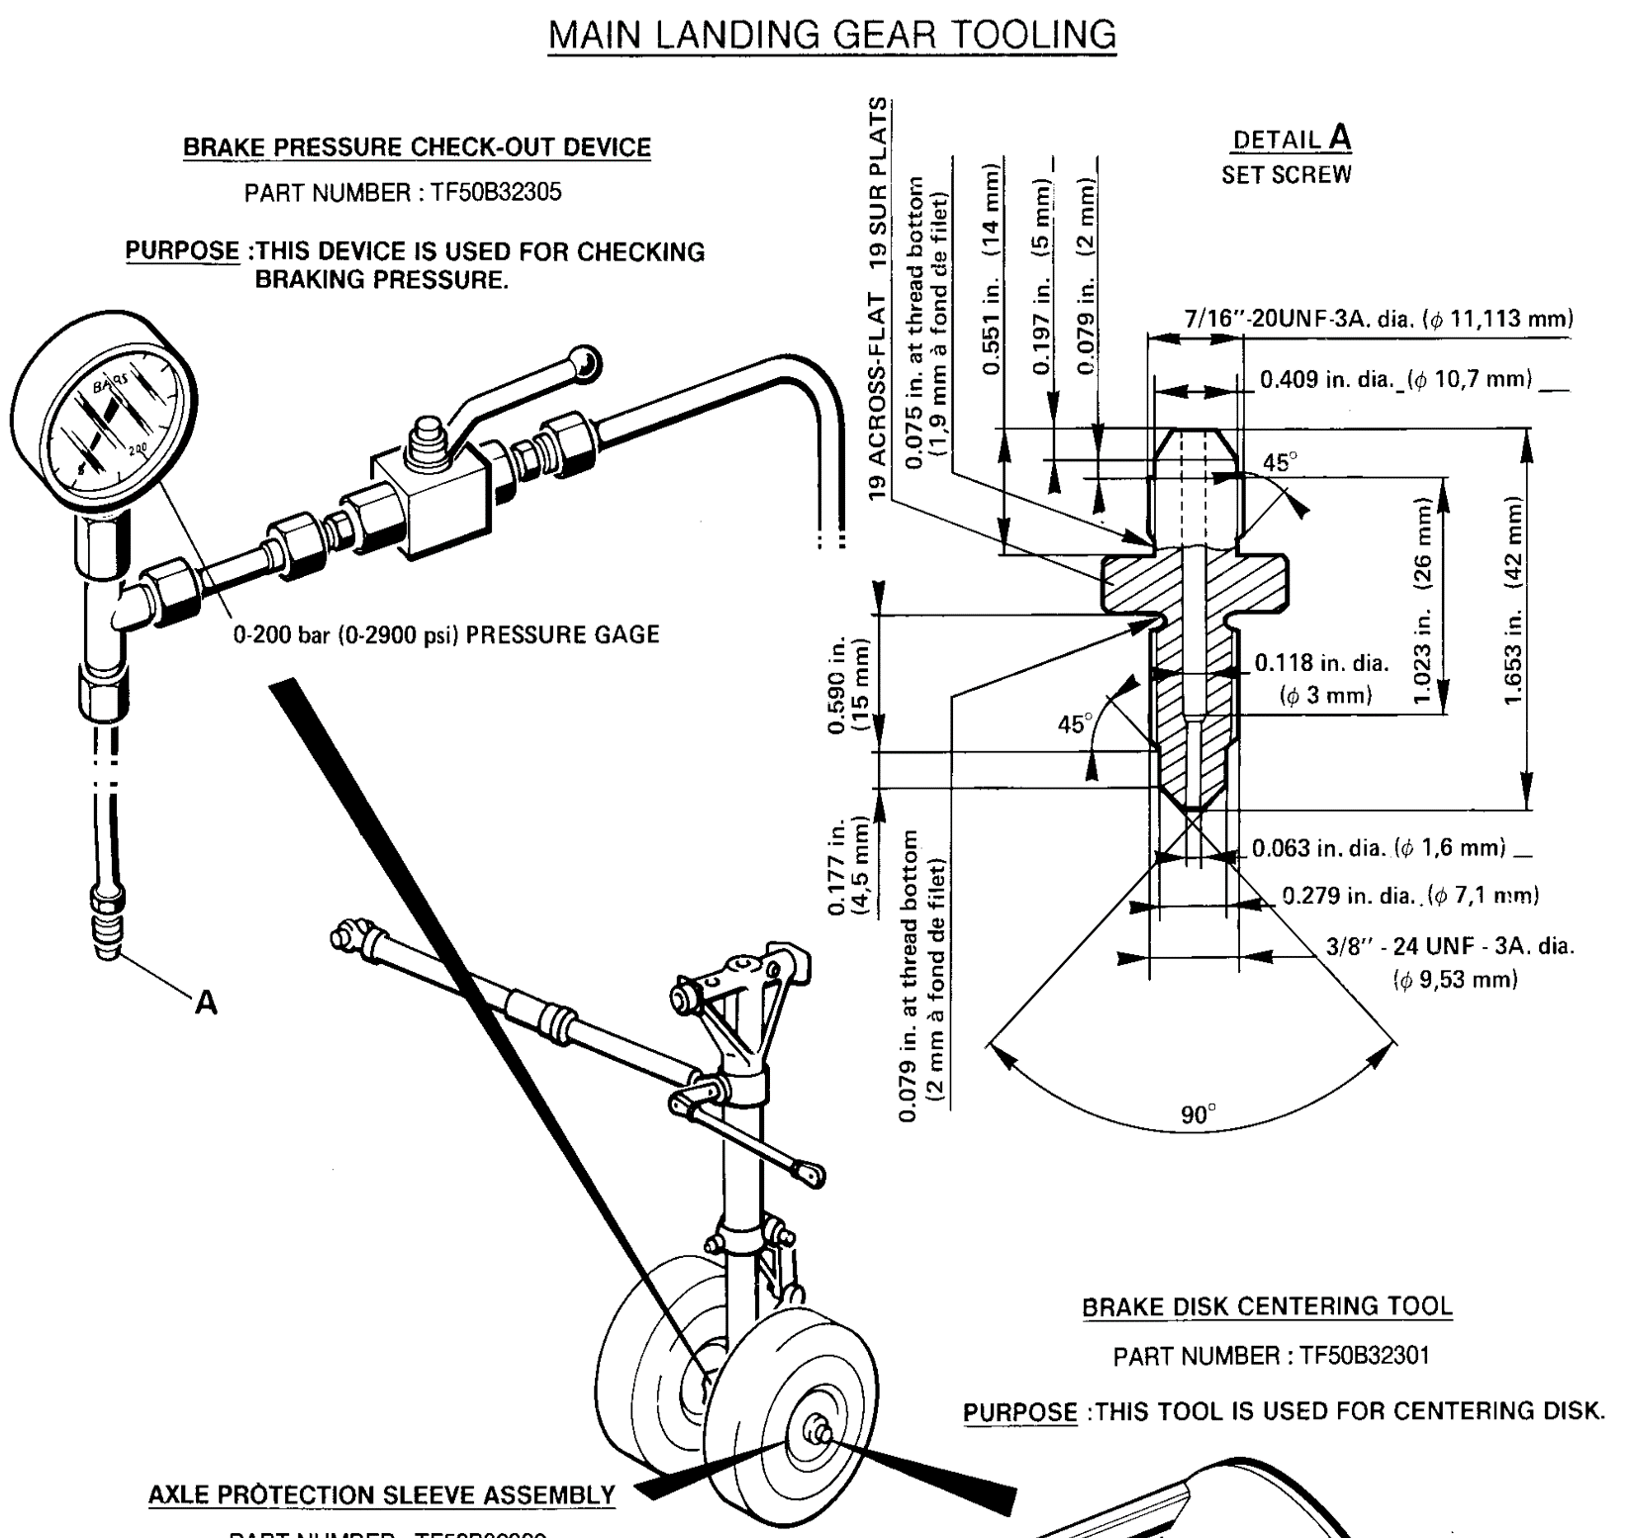

* External Brake Unit : **111 bar**
* Internal Brake Unit : **109 bar**

**Question 28** : Au vu des mesures de pression, le circuit hydraulique de freinage est-il la cause du blocage de la roue ? Justifier votre réponse.

………………………………………………………………………………………………………………………

………………………………………………………………………………………………………………………………………………………………………………………………………………………………………………

1. **CONTRÔLE DE LA SIGNALISATION ET DU BOITIER ANTI-SKID**

Le technicien veut vérifier le bon fonctionnement de l'amplificateur "Anti-Skid" en effectuant la procédure de test des voyants "L" et "R".

Le Bureau Technique signale que ce boitier fait l'objet d'un **Service Bulletin F50-20**.

**Question 29** : Citer l’organisme qui a rédigé le Service Bulletin F50-20 (DT 12/12).

………………………………………………………………………………………………………………………

………………………………………………………………………………………………………………………

**Question 30** : Quel est le but de ce Service Bulletin ?

………………………………………………………………………………………………………………………

………………………………………………………………………………………………………………………

………………………………………………………………………………………………………………………

**Question 31 :** Quelle autorité réglementaire approuve ce document? Détailler l’acronyme du nom.

………………………………………………………………………………………………………………………

………………………………………………………………………………………………………………………

**Question 32 :** Ce Service Bulletin est-il applicable à cet avion ? Justifier votre réponse.

………………………………………………………………………………………………………………………

………………………………………………………………………………………………………………………………………………………………………………………………………………………………………………

**Question 33 :** Relever le P/N du Boitier "Anti-Skid" présent sur l'avion et préciser s'il doit être changé.

……………………………………………………………………………………………………………………

……………………………………………………………………………………………………………………

……………………………………………………………………………………………………………………

OPERATION DE DEPOSE-POSE

**Question 34 :** Citer le nom et la référence du document nécessaire à la dépose du boitier 52G.

(DT 8/12)

………………………………………………………………………………………………………………………

………………………………………………………………………………………………………………………

**Question 35 :** Entourer le nom de la documentation qui permet de localiser un équipement sur l'aéronef ?

AMM AIPC SRM TSM

TEST DE L'ANTI-PATINAGE

**Question 36 :** Définir les conditions initiales de fonctionnement pour les tests après changement du boitier. (DT 12/12).

|  |  |
| --- | --- |
| Réponse en anglais | Traduction en français |
| ●……………………………………………………  ●……………………………………………………  ●……………………………………………………  ●……………………………………………………  ●…………………………………………………… | ●……………………………………………………  ●……………………………………………………  ●……………………………………………………  ●……………………………………………………  ●…………………………………………………… |

**Question 37 :** Compléter les étapes **d'un bon fonctionnement** du test du boitier "Anti-Skid" dans le tableau suivant.

* **Allumage des voyants** : Entourer "L" et "R" si allumés
* **Conditions d'essai** : Cocher les commandes en action
* **Description de la séquence** : Décrire l'état des voyants

|  |  |  |  |  |  |
| --- | --- | --- | --- | --- | --- |
|  | Allumage des voyants | | Conditions d’essai | | Description de la séquence |
|  | Pédales actionnées | Bouton de test |
| E.3 (a) | L | R |  |  | Début du test |
| E.3 (b) | L | R |  |  | Les voyants restent allumés |
| E.3 (c) | L | R |  |  |  |
| E.3 (d) | L | R |  |  |  |
| E.3 (e) | L | R |  |  |  |
| E.3 (f) | L | R |  |  | Test OK – Fin du test |

Après l'échange standard du boitier 52G, le technicien procède au test du système selon la procédure décrite au SB F50-20 (DT 12/12). Après avoir relâché le bouton poussoir lors de l'étape (c), le technicien constate que les voyants s'éteignent **après 5 secondes**.

**Question 38 :** D'après le Troubleshooting Manual (DT 9/12), quelle opération le technicien doit-il effectuer au vu du résultat du test de la signalisation ?

………………………………………………………………………………………………………………………

………………………………………………………………………………………………………………………………………………………………………………………………………………………………………………

1. **CONTRÔLE DE LA SERVOVALVE GAUCHE**

ÉTUDE DE LA SERVOVALVE GAUCHE

**Question 39 :** Le boitier "Anti-Skid" permet de libérer les roues du freinage automatique.

À partir du DT 7/12, relever les 2 conditions de fonctionnement.

………………………………………………………………………………………………………………………

………………………………………………………………………………………………………………………

………………………………………………………………………………………………………………………

**Question 40 :** À l'aide du schéma de la servovalve (Fig. 8 du DT 7/12), citer quel élément permet le déplacement du clapet (E) ?

………………………………………………………………………………………………………………………

………………………………………………………………………………………………………………………

………………………………………………………………………………………………………………………

………………………………………………………………………………………………………………………

**Question 41 :** Sur les schémas ci-dessous, en vous aidant du DT 7/12 et selon la position du clapet (E) et du tiroir de puissance :

* Colorier le cheminement de l'hydraulique à l'intérieur de la servovalve.
* Identifier la position de la servovalve en cochant la bonne réponse.

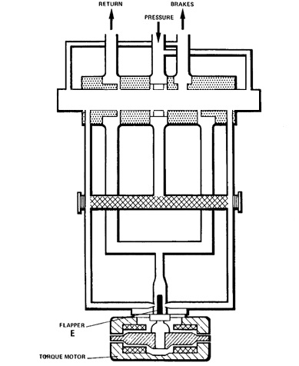

|  |  |
| --- | --- |
| Position FREINAGE |  |
| Position DEFREINAGE |  |



|  |  |
| --- | --- |
| Position FREINAGE |  |
| Position DEFREINAGE |  |

VERIFICATIONS ELECTRIQUES

**Question 42 :** Sur le schéma ci-dessous (DT 10/12) **dessiner** la position des interrupteurs **2G** et **13M28** lors de l'utilisation de l'Anti-skid, puis **colorier** le circuit d'alimentation de la servovalve gauche **57G1**.

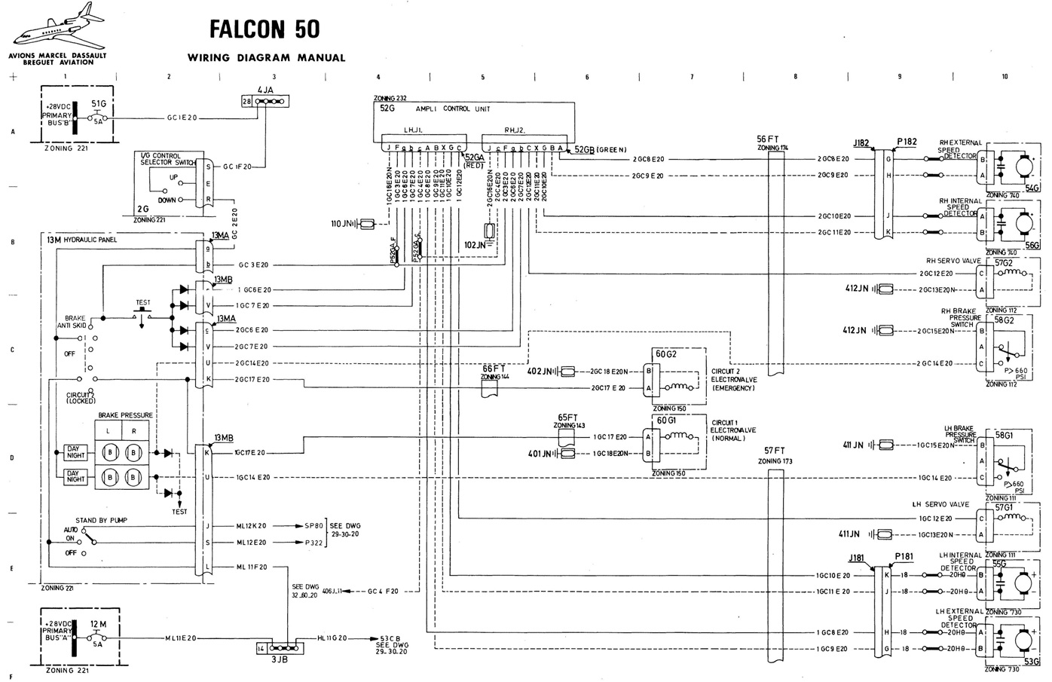

13M28

*Ampli*

**Question 43** : D'après l'étude précédente, indiquer la valeur de l'alimentation de la servovalve gauche.

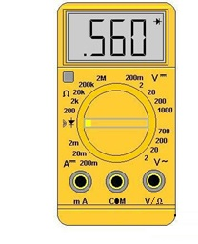

………………………………………………………………………………………………………………………

………………………………………………………………………………………………………………………

**Question 44** : Identifier la prise et le(s) contact(s) qui permettent au technicien de contrôler un possible défaut d'alimentation de la servovalve gauche ?

………………………………………………………………………………………………………………………

………………………………………………………………………………………………………………………

L'alimentation est contrôlée correcte. Le technicien souhaite alors vérifier l'état de l'induit du moteur couple de la servovalve.

**Question 45** : Quelle type de mesure doit réaliser le technicien pur contrôler l’induit ?

………………………………………………………………………………………………………………………

………………………………………………………………………………………………………………………

**Question 46** : Quel appareil peut être utilisé pour ce genre de mesure ?

………………………………………………………………………………………………………………………

………………………………………………………………………………………………………………………

**Question 47 :** Sur le schéma ci-après, dessiner :

* La position du sélecteur sur le bon calibre
* Le branchement des câbles du multimètre pour contrôler l'induit

Remarque : Le fonctionnement de la servovalve est expliqué sur le DT 7/12

*ServoValve déconnecté du circuit électrique*

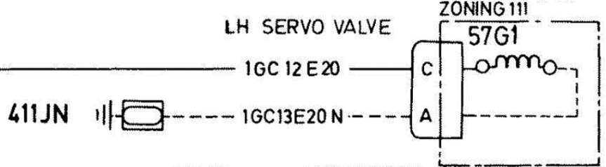

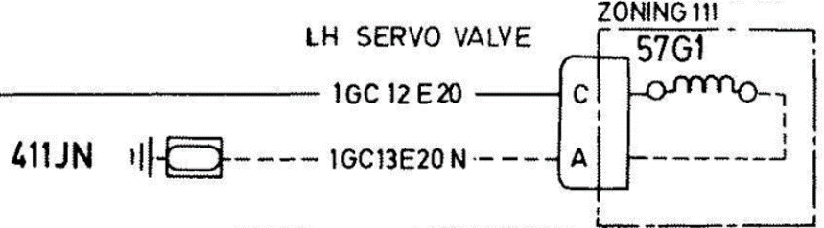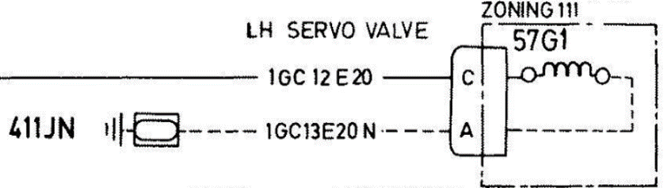

**Question 48 :** Quelle consigne de sécurité faut-il respecter avant d'effectuer cette mesure ?

………………………………………………………………………………………………………………………

………………………………………………………………………………………………………………………

………………………………………………………………………………………………………………………

Le technicien effectue la mesure et obtient le résultat suivant :

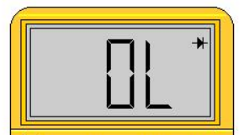

**Question 49 :** Que signifie cet affichage ?

………………………………………………………………………………………………………………………

………………………………………………………………………………………………………………………

………………………………………………………………………………………………………………………

**Question 50 :** Le résultat de cette mesure est-il correct ? Justifier votre réponse.

………………………………………………………………………………………………………………………

………………………………………………………………………………………………………………………

**PARTIE 3 : SYNTHESE**

**Question 51 :** Afin de conclure l’ensemble de l’étude, répertorier les systèmes étudiés dans ce sujet qui ont été mis en cause pendant le dépannage. Cocher les cases correspondantes :

|  |  |  |
| --- | --- | --- |
| **Parties étudiées** | **DYSFONCTIONNEMENT**  **Mise en cause des circuits / éléments** | |
| OUI | NON |
| 1. LE BLOC-FREIN |  |  |
| 1. LE SYSTÈME HYDRAULIQUE |  |  |
| 1. LE FONCTIONNEMENT DES VOYANTS ET LE BOITIER "ANTISKID" |  |  |
| 5- LE FONCTIONNEMENT DE LA SERVOVALVE GAUCHE |  |  |
| 6- L'ALIMENTATION ELECTRIQUE |  |  |

**Question 52 :** D’après le résultat de la recherche de pannes, quel élément le technicien doit-il remplacer sur l'aéronef ?

………………………………………………………………………………………………………………………………………………………………………………………………………………………………………………

………………………………………………………………………………………………………………………………………………………………………………………………………………………………………………